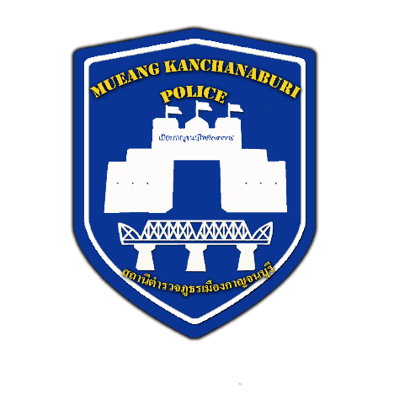
รายงานการปฏิบัติราชการงานสอบสวน

รายงานการปฏิบัติราชการประจำเดือนตุลาคม
ประจำปีงบประมาณ พ.ศ.2567
สถานีตำรวจภูธรเมืองกาญจนบุรี

- อัตรากำลังและการปฏิบัติหน้าที่

ตำแหน่ง | อัตราอนุญาต | คนครอง | ขาด | หมายเหตุ
รอง ผกก.(สอบสวน) | 4 | 4 | -
สว.(สอบสวน) | 9 | 9 | -
สว.(หัวหน้างานคดี) | 1 | 1 | -
รอง สว.(สอบสวน) | 31 | 7 | 24

- สถิติคดีอาญา ๔ กลุ่ม ประจำเดือน ตุลาคม ๒๕๖๖

ประเภทความผิด | รับแจ้ง (คดี) | จับกุม  (คดี) | ผู้ต้องหา (คน) | หมายเหตุ
กลุ่มที่ ๑ ความผิดเกี่ยวกับชีวิต ร่างกาย และเพศ | 5 | 5 | 5
กลุ่มที่ ๒ ความผิดเกี่ยวกับทรัพย์ | 26 | 26 | 32
- ลักทรัพย์ | 12 | 12 | 16
- ฉ้อโกง | 4 | 4 | 4
- ยักยอกทรัพย์ | 5 | 5 | 7
- ทำให้เสียทรัพย์ | 3 | 3 | 3
- อื่นๆ | 2 | 2 | 2
กลุ่มที่ ๓ ความผิดพิเศษ | 1 | 1 | 1
- พ.ร.บ.ลิขสิทธิ์ | 1 | 1 | 1
กลุ่มที่ ๔ ความผิดที่รัฐเป็นผู้เสียหาย | - | 61 | 69
- ยาเสพติด | - | 51 | 51
- อาวุธปืนและวัตถุระเบิด | - | 6 | 6
- การพนัน | - | 3 | 11
- พ.ร.บ.คนเข้าเมือง | - | 1 | 1
รายงานการปฏิบัติราชการงานสอบสวน

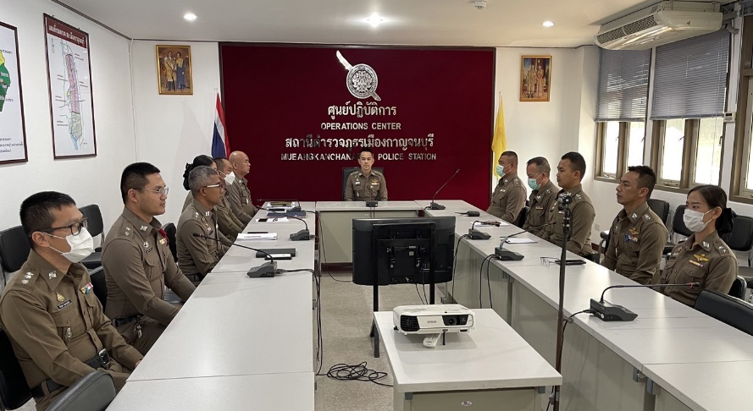
- ประชุมเจ้าหน้าที่งานสอบสวน
พ.ต.อ.สุรยุทธ เมฆมังกร ผกก. สภ.เมืองกาญจนบุรี ได้ประชุมพนักงานสอบสวน,
เจ้าหน้าที่คดี เพื่อกำชับการปฏิบัติหน้าที่ในส่วนของงานสอบสวน ณ ห้อง ศปก.สภ.เมืองกาญจนบุรี

- การตรวจสถานที่เกิดเหตุ
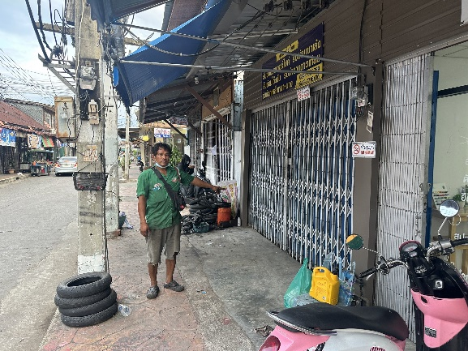

ร.ต.ท.ธนวัฒน์ นครพิน รอง สว.(สอบสวน) สภ.เมืองกาญจนบุรี พร้อมเจ้าหน้าที่ เดินทางไปตรวจสอบสถานที่เกิดเหตุ ลักทรัพย์ บริเวณหน้าร้านซ่อมมอเตอร์ไซค์ ต.บ้านใต้ อ.เมือง จ.กาญจนบุรี เพื่อจะได้ดำเนินการสอบสวนหาผู้กระทำผิดต่อไป

รายงานการปฏิบัติราชการงานสอบสวน

- การตรวจสถานที่เกิดเหตุ (ต่อ)
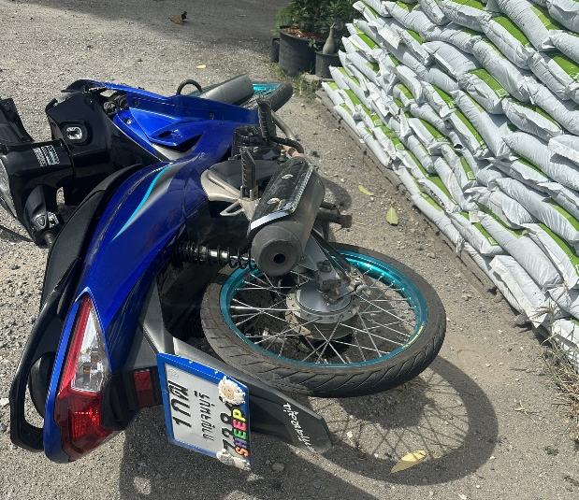
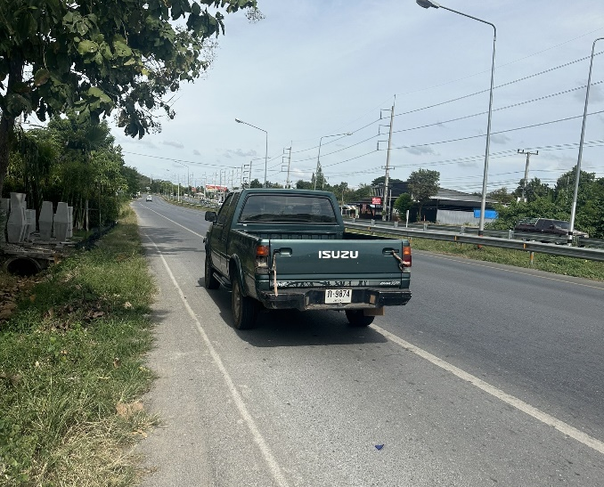

ร.ต.ท.ธนวัฒน์ นครพิน รอง สว.(สอบสวน) สภ.เมืองกาญจนบุรี เดินทางไปตรวจสถานที่เกิดเหตุ รถยนต์เก๋งชนกับ รถจักรยานยนต์ มีผู้ใดรับบาดเจ็บ ๑ ราย นำส่งโรงพยาบาลพหลพลพยุหเสนา เหตุเกิดที่ ถนนเลี่ยงเมือง ต.ปากแพรก อ.เมือง จ.กาญจนบุรี

